《儿童发展》复习资料
一、填空题
1．（ ）是指个体从受精卵形成到死亡的整个生命过程中身心状态和机制的变化模式。
2.儿童发展概论的研究内容包括生理发展、（ ）和社会文化方面的发展。
3. 心理学家（ ）以认知结构的变化为依据对人的发展阶段进行划分。
4.埃里克森在谈到人格发展阶段论时，考虑到了生物因素的影响，也考虑到了（ ）因素的影响。认为个体的发展是自我和周围环境相互作用的结果。
5.西方早期具有代表性的儿童观有原罪说、（ ）、性善论。
6.法国思想家卢梭（J.Rousseau）的儿童观集中体现在他的教育哲理小说（ ）一书中。通过虚构的儿童爱弥尔从出生到成人的教育过程，提出儿童虽然不是成人，但也不是成人的宠物和玩物。
7.（ ）或共情是指儿童在觉察他人情绪反应时所体验到的与他人共有的情绪反应，是理解和共享其他人的感情的能力。
8.（ ）Theory of Mind是指个体对心理现象和心理状态的认识，它建立在心理世界与客观世界相区分、信念和愿望是人类行为之源这样一种认识的基础之上。
9.在气质的分类中，有研究者通过对长时间的纵向研究和对母亲的访谈，一共区分出了三类儿童：“容易护理的”、“困难的”和“（ ）”。
10.道德认知主要是指儿童对是非善恶行为准则及其执行意义的认识，包括道德概念的掌握、道德判断力的发展以及（ ）的形成。
二、判断题
1.儿童发展研究的对象是从个体生命的诞生到个人走向成熟的整个发展历程。（ ）
2. 儿童是一个正在发展的人，故而不能把他们等同于成人，或把成人的一套强加于他们，或放任儿童自然、自由发展。（ ）
3. 亲代与子代之间，在形态、结构和生理功能上相似的现象称为遗传。遗传和成熟是儿童心理发展必要的物质前提和基础。（ ）
4. 听敏度是指听觉器官对声音刺激的精细分辨能力，包括对频率、强度以及时值差别的鉴别等三个方面。（ ）
5. 婴儿期是人一生中词汇数量增加最快的时期，10-14个月就出现了“词语爆炸”的现象，说明儿童语言发展的速度是很快的。（ ）
6. 克服儿童害怕的几种方法有系统脱敏法、模特塑造法、认知疗法等等。（ ）
7.在对儿童心理了解的过程中主要看孩子心里怎么想的。（ ）
8.幼儿在发展的过程中需要成人关注多方面的发展。（ ）
9.认为智商也称为智力商数，并且用IQ来表示。其计算公式为：智商（IQ）＝（智龄MA÷实龄CA）×100，这种智力测验的方式是斯坦福—比奈智力量表。（ ）
10.婴儿能够分辨所有频率的声音的时间是6个月。（ ）
三、名词解释
1．生理发展（Physical development）：
2.遗传决定论：
3.儿童观：
4.攻击行为:
5.教养方式：
四、简答题
1．弗洛伊德对儿童发展阶段的划分是什么？
2.儿童发展的年龄特征（age character）有哪些？
3.请至少列举四个研究儿童发展的主要学派？
4.列举智力超常儿童的四个特征？
5. 尝试列出至少四种儿童啼哭的不同模式？
五、论述题
1.基于班杜拉社会学习理论，阐述影响儿童攻击性行为的观察学习因素。
2．联系教育实际，分析皮亚杰认知发展阶段的特征并提出教育建议。

《儿童发展》复习资料参考答案

一、填空题
1. 发展 2. 3. 皮亚杰 4. 社会、文化 5. 白板说
6. 《爱弥尔——论教育》7. 移情 8. 9. 慢慢活跃起来的 10. 道德信念

二、判断题
1. √ 2. √ 3. 4. √ 5. 6. √ 7. × 8. √ 9 . 10.

三、名词解释
1．生理发展（Physical development）：研究躯身尺寸、比例的变化，各种躯体系统功能的变化，大脑与神经系统的变化与发展，身体运动与行为的变化，以及生理健康。比如，儿童动作的发展。
2.遗传决定论：遗传决定论认为个体的心理发展是由先天不变的遗传所决定的，个体的智力和个性品质早在生殖细胞的基因中就决定了，发展只是内在因素的自然展开，环境与教育仅起引发作用。
3. 儿童观：儿童观是社会看待和对待儿童的根本看法或观点，涉及儿童的特征、权利和地位、儿童期的意义以及教育和儿童之间的关系等问题，是形成教育理论的基础，是开展教育实践的前提。
4.攻击行为：攻击行为是任何对生物体有意的伤害行为，而且被伤害者会力图避免这种行为。
5.教养方式：

四、简答题
1．弗洛伊德对儿童发展阶段的划分是什么？
答：

2.儿童发展的儿童发展的年龄特征（age character）有哪些？
答：（一）儿童发展既有连续性又有阶段性，在每一个阶段中既留有上一阶段的特征，又含有下一阶段的新质。
（二）一定条件下儿童年龄特征既相对稳定，又可以随着社会生活和教育条件而改变。（稳定性、可变性）
（三）儿童发展由于存在个体差异性，使其在年龄特征上也存在不平衡性。
（四）定向性和顺序性

3.请至少列举四个研究儿童发展的主要学派？
答：（一）精神分析理论
（二）认知理论
（三）行为和社会认知理论
（四）习性学观
（五）生态学理论

4.列举智力超常儿童的四个特征？
答：（一）大脑机能突出
（二）心理与身体突出
（三）人际交往较强
（四）学业成就高

5. 尝试列出至少四种儿童啼哭的不同模式？
答：

五、论述题
1.
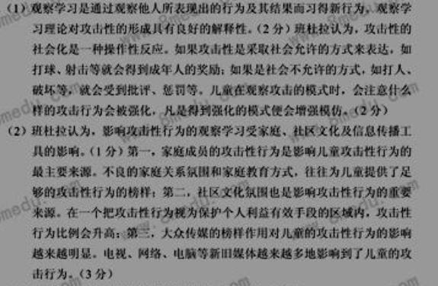

2.

